REACTII DE ADAPTARE A PLANTELOR LA LUMINA

Lumina este un factor crucial pentru existenta unei plante. Lumina inseamna viata, pentru ca ea regleaza cele trei mari procese care au loc la nivelul plantei: fotosinteza, fototropia si adaptarea la ciclul de lumina.
- Fotosinteza este procesul prin care plantele transforma energia primita prin lumina in hrana. Ca toate fiintele vii, si plantele au nevoie de hrana; ele folosesc energia soarelui pentru a-si "fabrica" zaharuri prin procesul fotosintezei. Energia primita prin lumina, dioxidul de carbon si apa interactioneaza cu pigmentul verde al plantei, clorofila, pentru a produce zahar si oxigen, care apoi este eliberat in atmosfera, alimentand ce amai mare part edin patura de oxigen a plantei;
- Fototropia este tendinta naturala a plantelor de a creste inspre sursa de lumina. Plantele se dezvolta mai mult pe partea unde primeste mai multa lumina;
- Adaptarea la ciclul de lumina este raspunsul innascut al plantei la mediul in care traieste, direct proportional cu luminozitatea, alternanta zi-noapte (lumina-intuneric), durata ciclurilor lumina-intuneric, a factorului termic care deriva din acestea, etc.
Pentru a putea capta cat mai multa lumina, unele plante îsi pot întoarce frunzele spre soare pentru a-i capta razele, iar altele, pentru a economisi energie, adopta o pozitie de „somn” în timpul noptii.
O astfel de planta, care isi orienteaza permanent, atat frunzele cat si inflorescenta (palaria), cu fata catre soare, iar noaptea adopta o pozitie de relaxare a inflorescentei si frunzelor, este Floarea soarelui “Helianthus annuus”, descoperita in urma cu cinci sute de ani, de primii conchistadori care au pasit pe pamantul American, in preajma locurilor sfinte ale aztecilor .
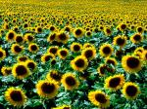
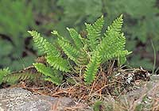
Alte plante, pentru a compensa luminozitatea scazuta a mediului in care traiesc, de exemplu la baza arborilor din zonele stincoase, umbrite si umede, in paduri din regiunea montana si submontana, si-au adaptat forma, dezvoltandu-si frunze mari si dese. O planta care se incadreaza in aceasta categorie este si Feriga “polypodium vulgare”. Feriga are frunze mari; segmente primare liniar-lanceolate cu segmente secundare pe fiecare parte.

Se distinge prin: frunze care formeaza o tufa bogata.

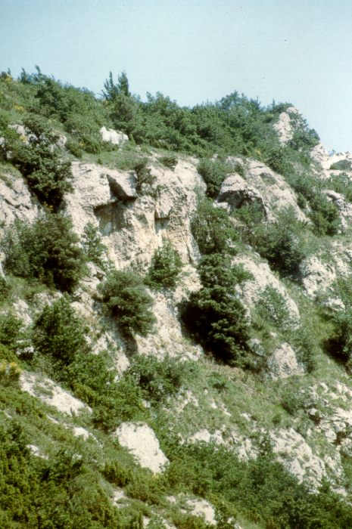
De asemenea, Muschii frunzosi si muschii pielosi, sunt plante care au o nevoie scazuta de lumina. Acestia seamana cu plantele terestre primitive, desi au continuat sa evolueze. Au tulpini delimitate si structuri asemanatoare cu frunzele, si exista semne ale inceputului evolutiei tesutului conducator vascular. Muschii frunzosi si muschii pielosi se reproduc prin spori. Muschii traiesc in medii umedede, racoroase si umbrite

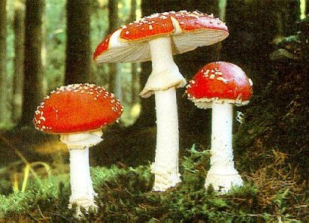
Ciupercile sunt lipsite de clorofila, motiv pentru care acestea pot trai la intuneric, nutritia lor fiind herotrofa, saprofita sau parazita. Corpul lor este format din miceliu, picior si palarie si se inmultesc prin spori, care se gasesc la partea inferioara a palariei. Unele ciuperci sunt microscopice iar altele macroscopice si sunt raspandite pe

toata suprafata globului, fiind prezente in sol sau in organisme vii sau moarte. Unele traiesc in simbioza, cu algele, alcatuind lichenii, sau cu radacinile plantelor superioare, alcatuind micorizele.
Algele sunt o alta forma primitiva de plante care nu au frunze si structuri florale specializate. Totusi, aproape toate tipurile de alge sunt capabile sa-si produca singure hrana prin fotosinteza în prezenta luminii solare naturale. Asemenea forme primitive de plante domina oceanele, marile, lacurile si iazurile, fiind plante care traiesc in apa statatoare, dar pot fi intalnite si in apa curgatoare.
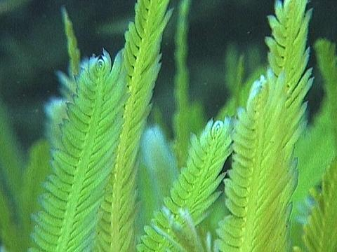
Unele specii de alge sunt de structura unicalulara, iar altele sunt pluricelulare, ca de exemplu planctonul.
Aceste plante, in functie de mediul in care traiesc, in special in functie de adancimile la care si-au adaptat mediul de viata, si-au dezvoltat o conformatie filamentoasa, unele de mari dimensiuni, in special lungimi, incercand sa capteze cat mai mult din lumina care se transfera prin masa de apa in care traieste.
Câteva specii de alge, aproape ca formeaza puntea dintre viata vegetala si cea animala. De exemplu, euglenofitele se pot autopropulsa cu ajutorul flagelilor, au un „ochi” rosu sensibil la lumina(necesar în gasirea celei mai bune pozitii pentru fotosinteza), si sunt capabile sa ingereze particule de hrana solida.

